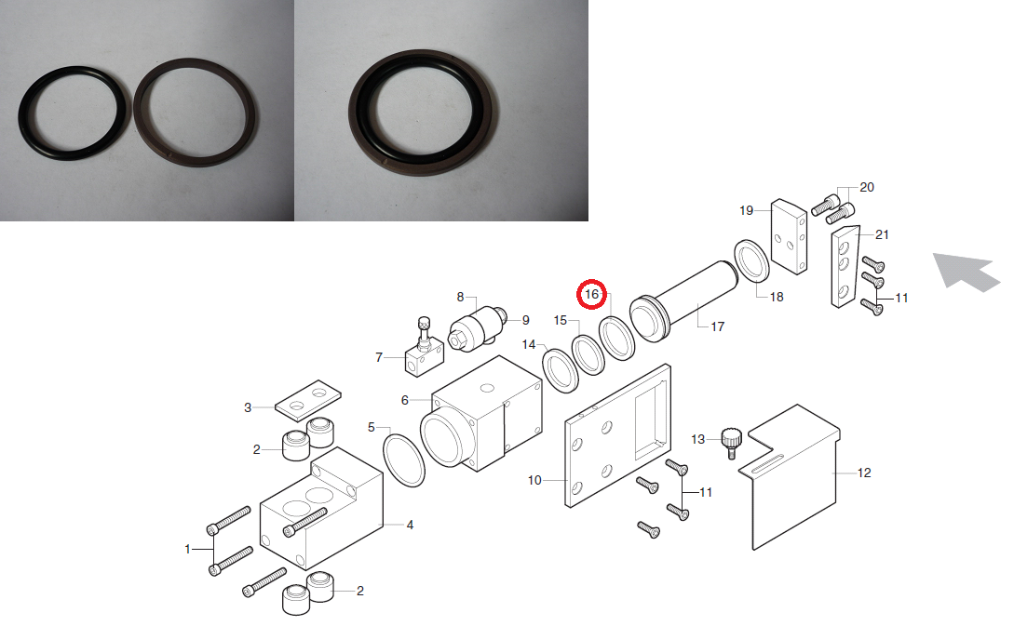

Код из 1С | Артикул | Наименование/ Бренд/  Поставщик | Габариты  Д*Ш*В,  мм | Масса,  гр | Материал | Место установки/Назначение
F0026219 | 0000707358E | Кольцо уплотнительное 34х45х4,2 мм. | D=45  d=34  h=4,2 |  | Металл,  полиуретан | Кромкооблицовочный станок Olimpic K800/K600
 |  | SCM

